2

server.port=6381

#是否注册在服务中心

eureka.client.register-with-eureka=true

#是否从服务中心拉去服务

eureka.client.fetch-registry=true

#应用程序名

spring.application.name=EurekaServer

#该主机名

eureka.instance.hostname=eureka3.com

#该EurekaServer需要注册道其他的eurekaServer的地址

eureka.client.service-url.defaultZone=http://eureka2.com:6379/eureka/,http://eureka3.com:6380/eureka/

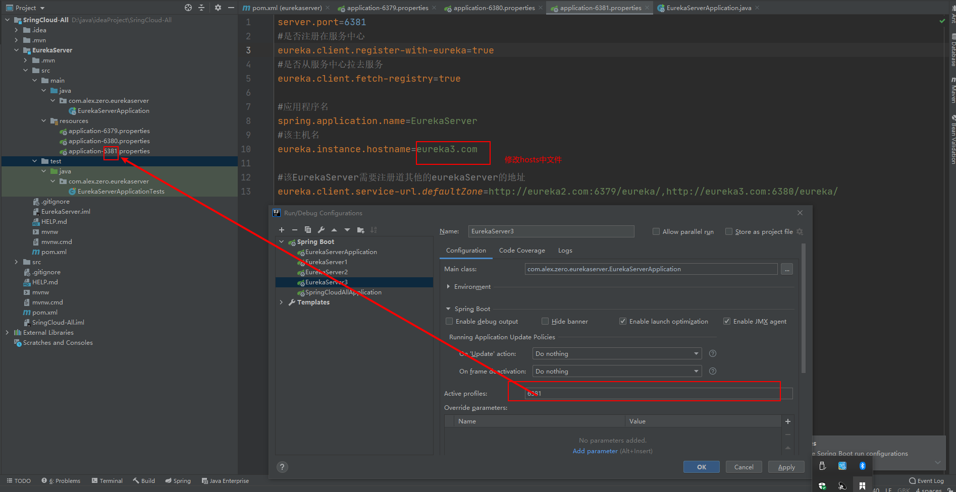

备注: active profiles中填写的参数是application-{xxx}中xx的参数,不是在配置文件中填写的spring.profies=xxx

HA EurekaServer配置成功

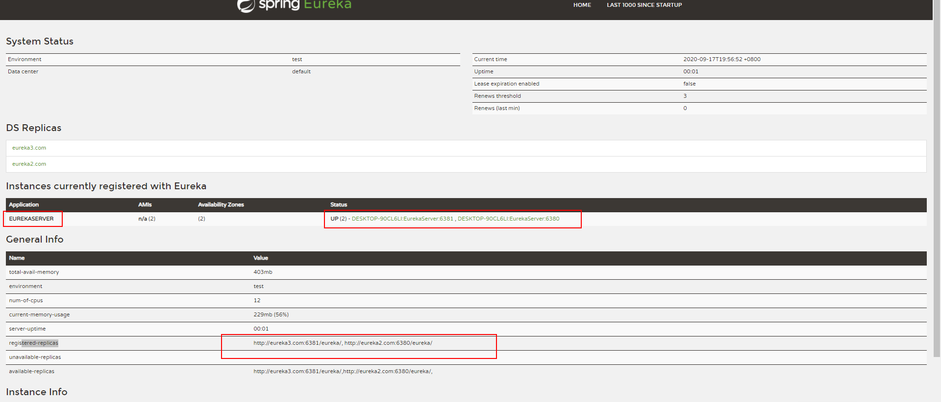

注册服务

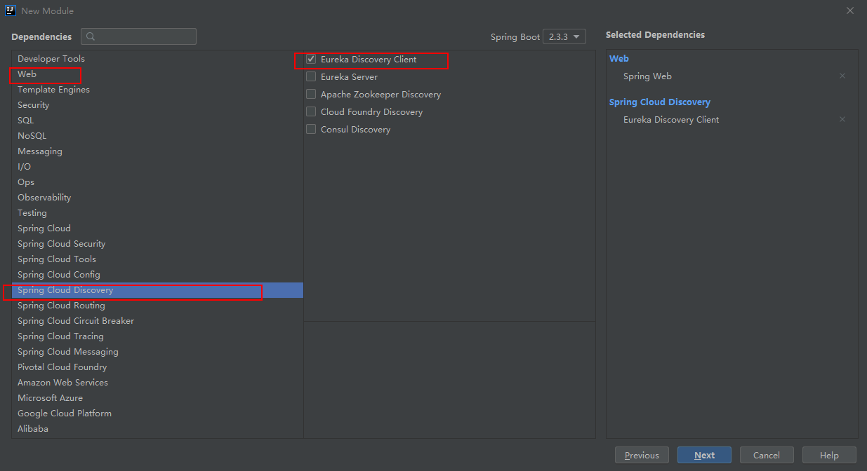

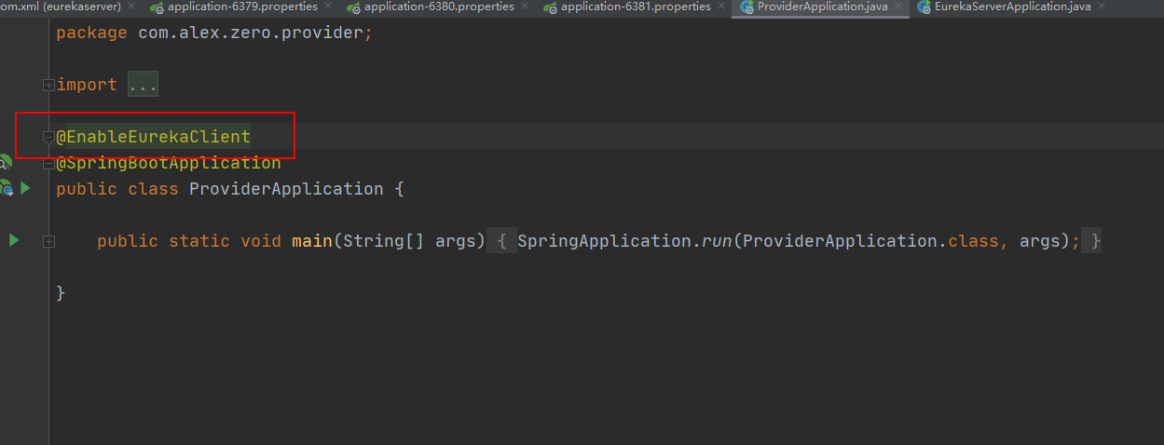

server.port=7900

eureka.client.service-url.defaultZone=http://eureka2.com:6379/eureka/,http://eureka3.com:6380/eureka/,http://eureka3.com:6381/eureka/

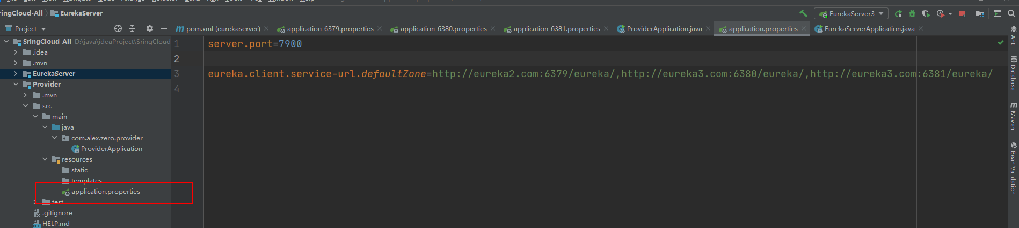

服务已注册上

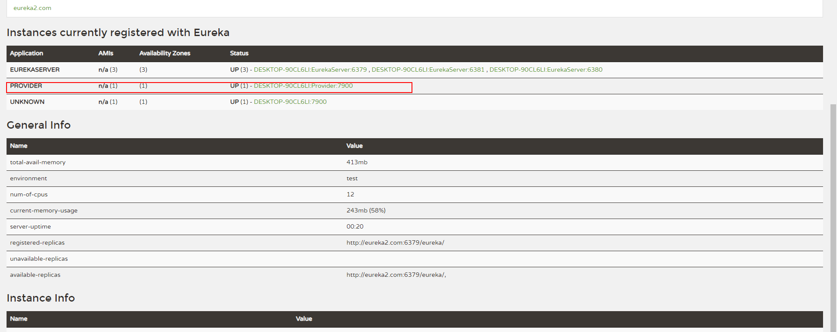

可用rest风格查询eurekaServer的信息,如

127.0.0.1:6379/eureka/apps/EUREKASERVER

127.0.0.1:6379/eureka/instances/DESKTOP-90CL6LI:EurekaServer:6379

自定义元数据,key-value,自定义均衡负载可用

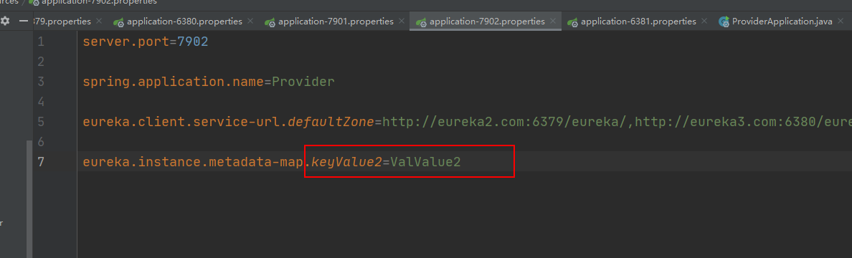

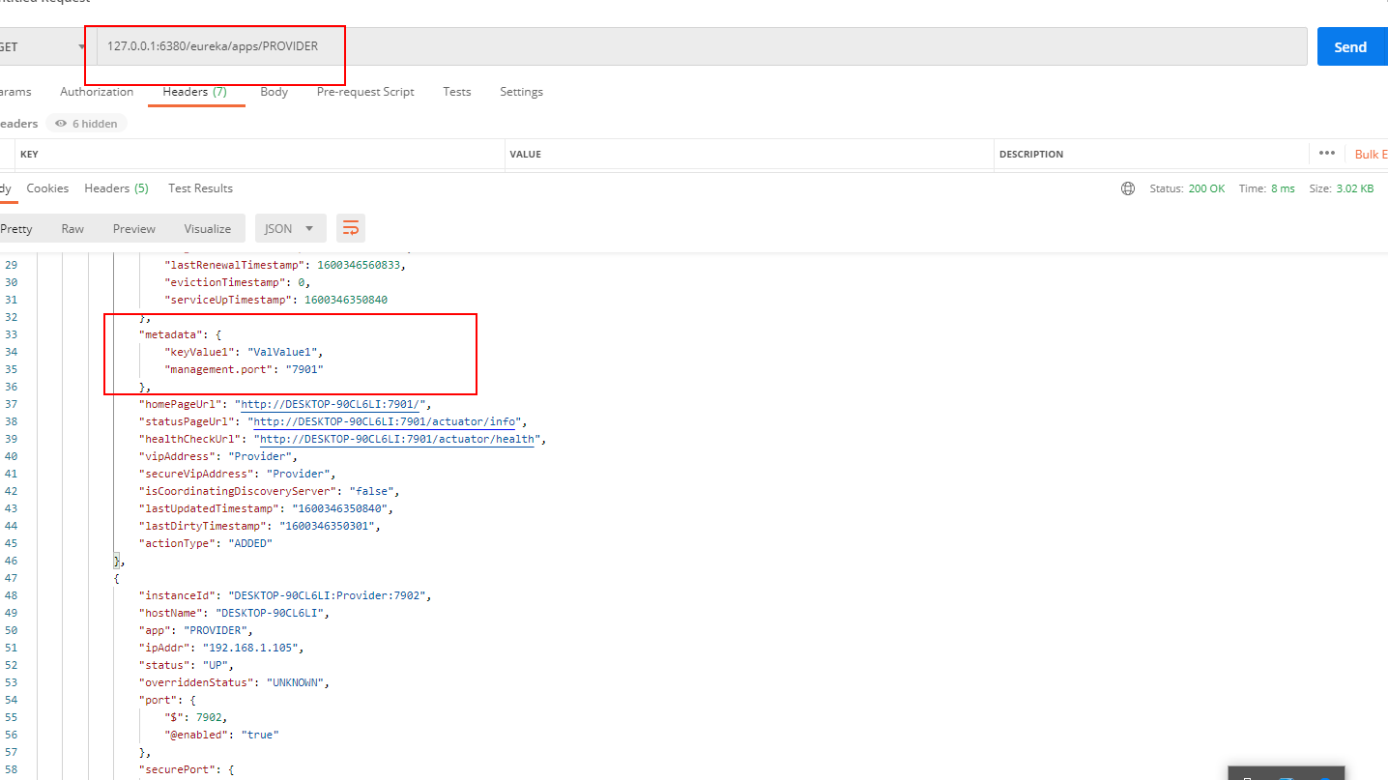

可注入这三个类进入,

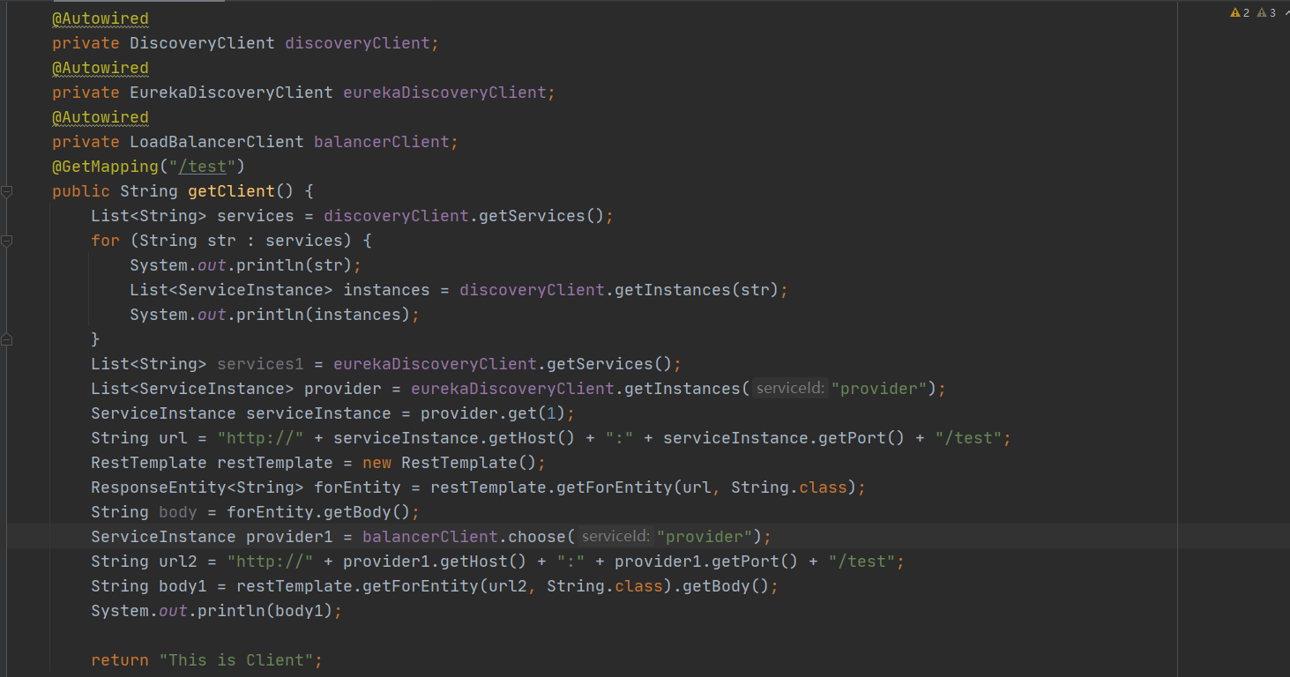

Actuator

<dependency>

<groupId>org.springframework.boot</groupId>

<artifactId>spring-boot-starter-actuator</artifactId>

</dependency>

配置中注意需要有空格

